МИНИСТЕРСТВО НАУКИ И ВЫСШЕГО ОБРАЗОВАНИЯ РОССИЙСКОЙ ФЕДЕРАЦИИ

Федеральное государственное автономное образовательное учреждение высшего профессионального образования

«САНКТ-ПЕТЕРБУРГСКИЙ ГОСУДАРСТВЕННЫЙ УНИВЕРСИТЕТ АЭРОКОСМИЧЕСКОГО ПРИБОРОСТРОЕНИЯ»

КАФЕДРА КОМПЬЮТЕРНЫХ ТЕХНОЛОГИЙ И ПРОГРАММНОЙ ИНЖЕНЕРИИ

ОТЧЕТ

ЗАЩИЩЕН С ОЦЕНКОЙ

РУКОВОДИТЕЛЬ

Старший преподаватель Е.О.Шумова должность, уч. степень, звание подпись, дата инициалы, фамилия

ОТЧЕТ О ЛАБОРАТОРНОЙ РАБОТЕ

№2

**«Классы, конструкторы, деструкторы»**

по дисциплине: Объектно-ориентированное программирование

РАБОТУ ВЫПОЛНИЛ

СТУДЕНТ ГР. Z7431 20.01.2020 М.Д.Семочкин

подпись, дата инициалы, фамилия

Студ. билет 2014/1054

Санкт-Петербург

2020

**Цель работы**

Изучить принципы создания классов с конструкторами, применив на практике знания базовых синтаксических конструкций языка C++ и объектно-ориентированного программирования.

Закрепить знания по теме: Классы, конструкторы, деструкторы

**Задание**

В работе необходимо реализовать класс в соответствии с вариантом задания и создать приложение. В классе должен быть предусмотрен конструктор для установки начальных значений полей, конструктор по умолчанию, конструктор копирования, деструктор. Поля класса должны иметь спецификатор доступа private. Поля могут быть объявлены, как указатели. При использовании указателей в конструкторе класса должна быть инициализация полей, через оператор new, в деструкторе освобождение памяти, через оператор delete. Доступ к полям осуществляется через public методы. В функции main() создается не менее 3 объектов класса (с использованием всех конструкторов) и осуществляется вызов методов класса.

Вариант 17:

Определите класс CYL, который имеет конструктор с двумя параметрами (высота и радиус). Создать функцию-член, вычисляющую объем цилиндра. Если в конструктор не передаются параметры, то вычислить объем куба со стороной 5.

**Используемые инструменты разработки**

IDE – Microsoft Visual C++ 2010 Express

**Текст программы**

// В работе необходимо реализовать класс. В классе должен быть предусмотрен

// конструктор для установки начальных значений полей, конструктор по умолчанию,

// конструктор копирования, деструктор.

//

// Поля класса должны иметь спецификатор доступа private.

// Доступ к полям осуществляется через public методы.

//

// Поля могут быть объявлены, как указатели.

// При использовании указателей в конструкторе класса должна быть инициализация полей,

// через оператор new, в деструкторе освобождение памяти, через оператор delete.

//

// В функции main() создается не менее 3 объектов класса (с использованием всех конструкторов)

// и осуществляется вызов методов класса.

//

//

// Вариант 17

//

// Определите класс CYL, который имеет конструктор с двумя параметрами (высота и радиус).

// Создать функцию-член, вычисляющую объем цилиндра.

// Если в конструктор не передаются параметры, то вычислить объем со стороной 5.

#include <iostream>

#include <stdlib.h>

using namespace std;

class CYL {

private:

float height;

float radius;

public:

// Конструктор по умолчанию

CYL();

// Конструктор с параметрами

CYL(float h, float r);

// Конструктор копирования

CYL(const CYL& other);

// Деструктор

~CYL();

void print();

float getVolume();

};

CYL::CYL() {

height = 5;

radius = 5;

}

CYL::CYL(float h, float r) {

height = h;

radius = r;

}

CYL::CYL(const CYL& other) {

this->height = other.height;

this->radius = other.radius;

}

CYL::~CYL() {

// Среди атрибутов класса только примитивы, поэтому ничего не

// нужно удалять в деструкторе вручную

cout << "Объект удален" << endl;

}

void CYL::print() {

cout << "height: " << height << endl << "radius: " << radius << endl << endl;

}

float CYL::getVolume() {

return 3.14 * radius * radius * height;

}

int main(int argc, char **argv) {

setlocale(LC_ALL, "russian");

// Создаем объект с помощью конструктора по умолчанию

CYL cylinder1;

cylinder1.print();

// Создаем копию объекта (при этом используется созданный ранее конструктор копирования)

CYL cylinder1_clone = cylinder1;

cylinder1_clone.print();

// Создаем объект с помощью конструктора с параметрами

CYL cylinder2(10, 5);

cylinder2.print();

cout << "Объем цилиндра: " << cylinder2.getVolume() << endl << endl;

cout << "Объем цилиндра, созданного конструктором по умолчанию: " << cylinder1.getVolume() << endl << endl;

// Перед выходом из блока main для объектов будет вызван их деструктор

}

**Результат работы программы**

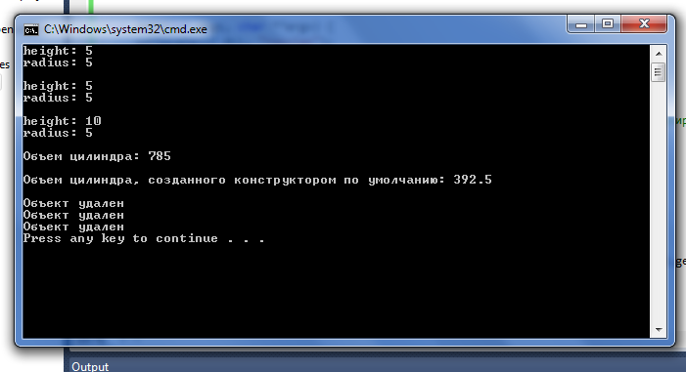

**Вывод**

Во время выполнения лабораторной работы были получены навыки использования конструкторов и деструкторов при создании классов на языке C++.